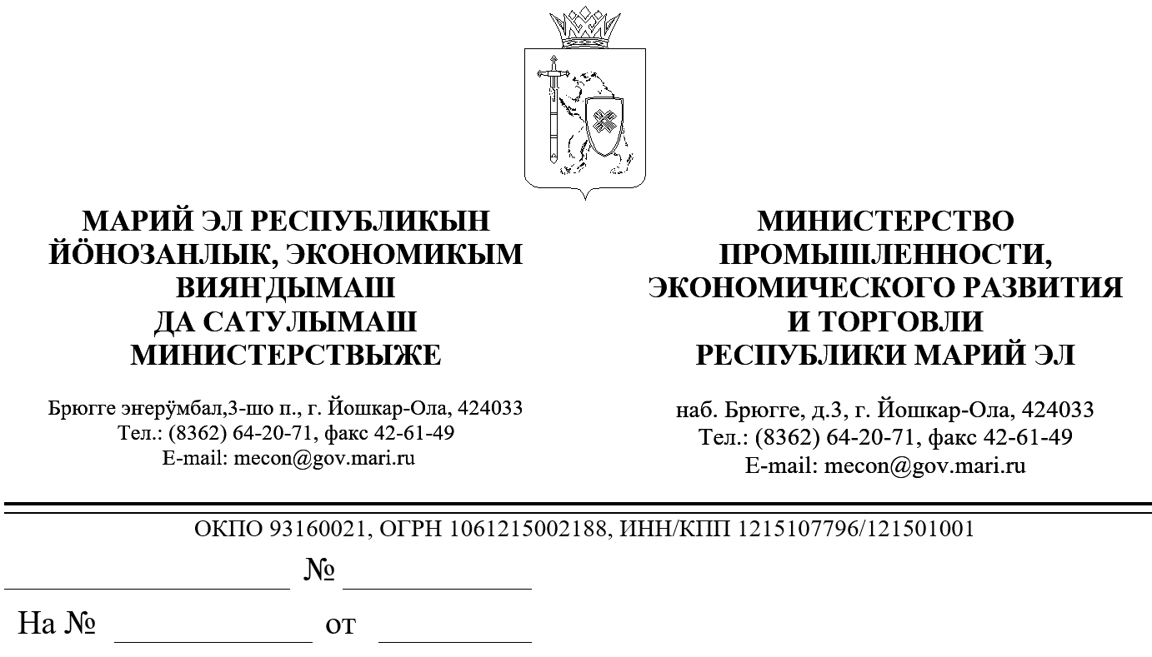

ЗАКЛЮЧЕНИЕ
об оценке регулирующего воздействия на проект
закона Республики Марий Эл «О внесении изменений в Закон Республики
Марий Эл «О регулировании отдельных отношений в сфере организации регулярных перевозок пассажиров и багажа автомобильным транспортом и городским наземным электрическим транспортом на территории Республики Марий Эл»

В соответствии с пунктом 9 Порядка проведения оценки регулирующего воздействия проектов нормативных правовых актов Республики Марий Эл и экспертизы нормативных правовых актов Республики Марий Эл, утвержденного постановлением Правительства Республики Марий Эл от 22 ноября 2013 г. № 353, Министерством промышленности, экономического развития и торговли Республики Марий Эл проведена экспертиза проекта закона Республики Марий Эл «О внесении изменений в Закон Республики Марий Эл «О регулировании отдельных отношений в сфере организации регулярных перевозок пассажиров и багажа автомобильным транспортом и городским наземным электрическим транспортом на территории Республики Марий Эл» (далее – проект закона), разработанного Министерством транспорта и дорожного хозяйства Республики Марий Эл, пояснительной записки к нему и отчета о предварительной оценке регулирующего воздействия.
Законом Республики Марий Эл от 11 сентября 2020 г. № 34-З
«О внесении изменений в Закон Республики Марий Эл «О регулировании отдельных отношений в сфере организации регулярных перевозок пассажиров и багажа автомобильным транспортом и городским наземным электрическим транспортом на территории Республики Марий Эл» (далее – Закон № 34-З) обеспечена реализация права пассажиров на оплату проезда электронными средствами оплаты непосредственно в транспортных средствах.
Закон № 34-З закрепил обязанность перевозчиков использовать оборудование для приема электронных средств оплаты проезда. Однако при введении на законодательном уровне вышеуказанной обязанности, перевозчики уклоняются от предоставления пассажирам оборудования для безналичной оплаты проезда, ссылаясь на техническую неисправность такого оборудования или его отсутствия, с требованием оплаты проезда
в транспортных средствах путем наличных средств.
Проектом Закона предполагается закрепить обязанность обеспечения реализации права пассажиров на оплату проезда электронными средствами оплаты, а в случае неисправности оборудования для безналичной оплаты проезда и (или) отказа пассажиру в оплате проезда электронными средствами оплаты, предоставления пассажирам права бесплатного проезда в транспортном средстве с предоставлением билета.
Принятие проекта закона не повлечет за собой:
избыточных обязанностей, запретов и ограничений для субъектов предпринимательской и инвестиционной деятельности;
возникновения у субъектов предпринимательской или инвестиционной деятельности необоснованных расходов;
возникновения необоснованных расходов республиканского бюджета Республики Марий Эл.

И.о. министра |  | М.Н.Полубарьев

Помазанов А.Н. 64-14-85

